TÜRKİYE TARİHİ BİLGİ SİSTEMİ
Mehmet Zeki Coşkun
İstanbul Teknik Üniversitesi, Jeodezi ve Fotogrametri Müh. Böl., Ölçme Tekniği Anabilim Dalı, İstanbul coskun@itu.edu.tr

ÖZET

Coğrafi Bilgi Sistemi, günümüz uygulamalarında kullanılan ve ihtiyaç duyulan bilgi sistemlerindendir ve konumla olan temel ilişkisi nedeniyle Jeodezi ve Fotogrametri Mühendisliğini doğrudan olarak ilgilendirmektedir. İnsanoğlu, eğitim tarihi boyunca, matbaanın icadından bu yana, televizyonun sınıfta kullanılmasına kadar öğretim araçları, yönetim ve sistemlerinde iyileştirme yapabilmek için sürekli çaba sarf etmiştir. Buna rağmen, yıllarca kapalı, kendi içine dönük ve kendi başına sınıf yapısı, “bir sınıf-bir öğretmen” modeli eğitimin en karakteristik uygulama şekli olagelmiştir. Ancak zaman zaman bu temel kalıptan sapmalar olduğu da bir gerçektir. Örneğin ünite kitapları, ekiple öğretim gibi. Bununla beraber, bu çeşit girişimler önemli problemler yaratmıştır. Bu problemleri köklü biçimde çözümleyebilecek bir yöntem geliştirmek de yakın zamana kadar mümkün olmamıştı.rCoğrafi bilgi sistemlerinin yaygın olarak kullanılmaya başlanmasıyla eğitim alanında da yeni gelişmelerin olacağı bir gerçektir. Bu çalışmada, orta öğretim kurumlarında okutulan tarih dersinin konumla olan ilgisi düşünülerek, bu konuda bir Türkiye Tarihi Coğrafi Bilgi Sistemi oluşturma hedefine yönelik olarak, pilot proje niteliğinde bir uygulama çalışması hazırlanmış ve coğrafi bilgi sistemlerinden eğitim konusunda nasıl yararlanılabileceği gösterilmeye çalışılmıştır.Bilgisayar Destekli Eğitim (BDE) konusunun ayrı bir uzmanlık alanı olması nedeniyle, uygulama çalışmasında “öğrenme” konusundaki teknikler kullanılmamıştır.
Anahtar Sözcükler: Coğrafi bilgi sistemleri, CBS, Tarih, Bilgisayar destekli., Eğitim

ABSTRACT

HISTORCAL INFORMATION SYSTEM OF TURKEY

A geograhic informations system is a system used and required for modern applications and directly concerns geodesy and photogrammetry engineering due to its main relation on location. Mankind has always tried to improve use, management and systems related to education since the invention of press machines to the use of televisions in classes and so on. However, “one class-one teacher” model on education and a closed, self-oriented class structure have been the characteristic application. While, it is also true that there are sometimes deviations from this situation like teamwork studies and unit books. But, approaches like these have sometimes created problems and development of a method to eliminate these problems permanently has not been developed yet recently. With the common use of geographic information systems, it is a fact that developments will occur in the area of education. In the study, regarding the relation of the content of the history lessons with locations, a pilot project study to form a Turkish Historical Georaphic Information System was prepared to show how geographic information systems can be used in education. Since Computer Aided Educaiton is a different area of specialization, “learning” oriented techniques have not been used in the study.

Keywords: Geographic information systems, GIS, History, Computer based, Education.

1. GİRİŞ
Coğrafi Bilgi Sistemi, günümüz uygulamalarında kullanılan ve ihtiyaç duyulan bilgi sistemlerindendir ve konumla olan temel ilişkisi nedeniyle Jeodezi ve Fotogrametri Mühendisliğini doğrudan olarak ilgilendirmektedir (Altan, 1993; Banger, 1994; Bank ve Taştan, 1994; Dangermond 1990; Davis, 1996; Yomralıpğlu, 2000).
Eğitimin, teknoloji ve bilgisayar alanındaki yeniliklerin dışında kalmasının mümkün olmayacağı, etkinlik, kalite ve üretim artışı gibi konularda büyük gelişmelerin kaydedildiği, araştırma ve bilimsel yöntemlerin artan bir önem kazandığı günümüzde, eğitim sektöründe BDE teknolojisi uygulamasının gelişmekte olduğu görülmektedir (Şimşek, 1991).
Yapılan uygulamada orta öğretim kurumlarında gösterilmekte olan tarih derslerinin CBS yardımıyla bilgisayar ortamında sunulması amaçlanmıştır. Tarihle ilgili bir olay söz konusu olduğunda ilk olarak hiç kuşkusuz nerde? sorusu akla gelmektedir. Bu soruya cevap verebilecek en uygun ve belki de tek kaynağın haritalar olduğunu söylemek yanlış olmayacaktır. Bu yüzdendir ki tarih dersleri için sunulan ders kitapları yanında bir tarih atlası gereksinimi her zaman bulunmaktadır.
Bu amaçla hazırlanmış olan Coğrafi Bilgi Sistemini için orta öğretim kurumlarında gösterilmekte olan tarih dersi müfredatı incelenmeli ve bunun yanında bilgisayar destekli eğitim yöntemleri kullanılarak sonuca ulaşılmalıdır. Yapılan uygulamada bu konular dikkate alınmıştır. Ancak bilgi sistemi, kullanıcının bilgisini sorgulamayı değil, bilgiyi kullanıcıya sunmayı amaç edinmektedir. Bu nedenle, hazırlanmış olan Tarih Bilgi Sisteminde aktif cevap verme yöntemi dikkate alınmamış ve öğrencinin bilgisini sorgulamaya yönelik çalışmalar yapılmamıştır.

2. BİLGİSAYAR DESTEKLİ EGİTİM
BDE, eğitim - öğretim etkinlikleri sırasında, eğitimi zenginleştirmek ve kalitesini yükseltmek için öğretmene yardımcı bir araç olarak bilgisayardan yararlanmaktır. BDE, yeni bir kavram yada beceri kazandırmak, daha önce öğretilen ilgi ve becerileri geliştirmek gibi faaliyetleri kapsayan, öğrenme ve öğretme sürecinde öğretmene yardımcı olan, bireyselleştirilmiş eğitim yöntemlerinden biridir. (Ağaoğlu, 1989; Aşkar ve Köksal, 1987).

2.1. Bilgisayar Destekli Eğitim Yöntemleri
Bilgisayarlar; eğitim çağındaki insanların niteliğini olumlu yönde artıracak ve etkileyecek, öğrencilerin derslerde dikkatini artıracak, daha verimli öğrenmeye yardımcı olacak, yaratıcılığı ve başarıyı artıran ve dersleri ilginç yapan araçlardır. BDE (Bilgisayar Destekli Eğitim) denildiğinde ise "bilgisayar teknolojisinin eğitimde kullanılması" anlaşılmaktadır. BDE yöntemsel bazda incelendiğinde temel olarak 4 çeşit olarak uygulanabilir (Ağaoğlu, 1989; Aşkar ve Köksal, 1987).
Laboratuar Yöntemi: Eğitimde bilgisayar teknolojisini kullanmanın en basit ve klasik yöntemi bir eğitim kurumuna laboratuvar kurmaktır. Bu yöntemin asıl amacı hedef kitleye bilgisayar okur-yazarlığı kazandırmak ve dersleri laboratuvar ortamında mümkün olduğunca interaktif olarak sunmaktır.
Her sınıfa PC yöntemi: Bu yöntemde; her eğitim sınıfına birer adet bilgisayar, sunum cihazı ve gerekli çevre birimleri kurulur. Ayrıca okul bir network ortamı ile bütünleştirilir. Böylece her ders teknolojiyle bütünleştirilmiş olur. Bu yöntemde amaç; öğrencilere bilgisayar okur-yazarlığı vermek değil, her dersi bilgisayar teknolojisiyle bütünleştirerek öğrenmenin kalitesini artırmaktır.
Kişisel PC yöntemi : Bu yöntemde; her öğrencinin ve öğretmenin taşınabilir bir bilgisayarı vardır. Ayrıca eğitim ortamı bir ağ ortamına sahiptir. Öğrenci tüm ders materyallerini, ödevlerini ve ders hazırlıklarını kişisel bilgisayarında yapar.
Internet yoluyla eğitim yöntemi: Bu yöntem senkron ve asenkron olarak iki biçimde gerçekleştirilebilir. Senkron yöntemde; eğitici ve öğrenciler, gerçek zamanlı, asenkron yöntemde ise internet ortamına yapılır.

2.2. Bilgisayar Destekli Eğitimde Yazılımın ve Donanım
Seçilen yazılım gurubu, içerik ve çeşit yönünden zengin olmalı ve öğrenme ve öğretme ilkelerine uygun olarak hazırlanmış olmalıdır . Ayrıca diğer öğretme araçlarından (kitap,video,televizyon vb.) farklı olarak bilgisayarın hareket, hız, ses ve karşılıklı etkileşim gibi özelliklerinden yararlanılmalıdır. Amaç öğrencileri istenilen düzeye çıkarmak olduğundan, bu amaca hizmet eden bir araç olan bilgisayarın tüm avantajları kullanılmalıdır. Ancak mevcut yazılım yelpazesinden, hangi yazılımların ne şekilde kullanılacağına ayrıca karar verilmelidir. Çünkü BDE 'in başarısı, büyük ölçüde yazılımın niteliğine ve öğretmenlerin bu aracı etkili bir biçimde kullanmalarına bağlıdır. İyi bir yazılım öğrenci başarısını olumlu yönde etkilerken, kötü hazırlanmış bir yazılım zaman kaybına yada, öğrencide istenmedik davranışların kazanılmasına neden olabilir (Şimşek, 1991).

2.3. Bilgisayar Destekli Eğitim Üzerine Görüşler Ve Ülkemizde Yapılan Çalışmalar
Bilgisayarların okullarda öğrenme ve öğretme amacı ile kullanılmaya başlaması ile birlikte, bu sürecin değerlendirilmesi gereği de ortaya çıkmaktadır. Değerlendirme sonuçlarının sağlıklı olabilmesi için de güvenirliği ve geçerliliği kanıtlanmış ölçme araçlarına gereksinim vardır. Öğrencilerin bilgisayar destekli öğrenmeye yönelik tutumlarının, bilgisayarların bir eğitim teknolojisi olarak. başarısında önemli bir yeri olduğu birçok araştırmacı tarafından ortaya konulmaktadır (Deterline ve Klaus, 1961; Aşkar, 1991).
Programlı öğretim konusunda yapılan araştırmalar, i bütün ilgili gurupların daha fazla bilgi ve araştırma ihtiyacında olduklarını ortaya koymuştur. İlgililer, program geliştirme, mevcut gereçleri değerlendirme, yayınevlerinin bu, konudaki iddialarının doğruluğunu saptama, programlardan yararlanma ve kullanma, maliyet gibi konularda bilgi ihtiyacında olduklarını belirtmektedirler (Alkan, 1997).

3. UYGULAMA
Bu çalışmada orta öğretim kurumlarında gösterilmekte olan tarih derslerinin CBS yardımıyla bilgisayar ortamında sunulması amaçlanmıştır. Tarihle ilgili bir olay söz konusu olduğunda ilk olarak hiç kuşkusuz nerde? sorusu akla gelmektedir. Bu soruya cevap verebilecek en uygun ve belki de tek kaynağın haritalar olduğunu söylemek yanlış olmayacaktır. Bu yüzdendir ki tarih dersleri için sunulan ders kitapları yanında bir tarih atlası gereksinimi her zaman bulunmaktadır.
Bu çalışma; öğrencilere sunulan iki kaynağın bilgisayar ortamında bir coğrafi bilgi sistemi yardımıyla birleştirilmesini amaçlamıştır. Öğrenciler, hakkında bir çok kaynaktan derlenerek toplanmış bilgilerin bulunduğu tarihi olayları, konumları ile birlikte bulabileceği bir kaynağa sahip olacaktır. Ayrıca, öğrenci araştırmaları için gerekli sorgulamaları yapabilecek ve yine cevaplarını ayrıntılı bir şekilde konumları ile birlikte bulabilecektir. Ancak bu programda soru-cevap uygulaması bulunmamaktadır. Öğrenciye sorular soran ve bu soruların cevaplarını irdeleyen bir program olarak düşünülmemiştir.
Tarih bilgi sisteminin içeriği düşünüldüğünde gereksinimlere cevap verecek bir sistemin oluşturulması geniş çaplı araştırmalar ve uzun zamanlı ekip çalışmaları gerektirecektir. Bu sebepten dolayı bu uygulama çalışması daha küçük çapta araştırmalar ve sınırlı sayıdaki haritalarla oluşturulmaya çalışılmıştır. Çalışma başlı başına bir tarih bilgi sistemi oluşturmaktan çok kurulabilecek böyle bir sisteme altlık oluşturmak amacını gütmektedir.
Bir tarih bilgi sisteminde nelerin bulunabileceği ve ne tür sorgulamaların yapılabileceğinin incelendiği bu çalışmada konu olarak Osmanlı Tarihi ele alınmıştır. Türkiye tarihinin Osmanlı imparatorluğu döneminden günümüze kadar ki kısmında meydana gelen olaylar incelenmeye çalışılmış ve bu dönemdeki çeşitli haritalarla ilişkileri kurulmuştur.
Çalışmada işlenen tarih, “Osmanlı imparatorluğu dönemi” ve “cumhuriyet dönemi” olmak üzere iki ana kısımda ele alınmıştır.

3.1. Haritalar
Bir tarih atlası incelendiğinde; içeriğinde haritalardaki küçük detaylar yerine sınırlardaki değişimlerin ve yaşanmış büyük hareketlerin bulunduğu gözlenmektedir. Bu çalışmada da aynı temel anlayış ele alınarak Türkiye tarihinde meydana gelen sınır değişimleri de dikkate alınmıştır.
Çalışmada her Osmanlı padişahı için onun dönemini gösterir bir harita altlığı oluşturmak amaçlanmış ve bu amaç doğrultusunda çeşitli tarihi haritalardan sayısallaştırmalar yapılmıştır. Bu haritaların seçiminde orta öğrenim tarih kitaplarının içeriği ve tarih dersi müfredatı dikkate alınmıştır.
Tarih haritaları tarihi bilgi vermek amacıyla üretildiklerinden kartografik amaçlar daha geri planda kalmıştır. Bu sebepten dolayı sayısallaştırmış olduğumuz bu haritaları aynı projeksiyonda bir araya getirmek gerekmektedir. Osmanlı imparatorluğu sınırları düşünüldüğünde Avrupa, Asya ve Afrika kıtalarındaki sınırların hepsini aynı anda gösterebilecek geniş çaplı bir haritaya ihtiyacımız olduğu anlaşılmaktadır. Üç kıtanın gerekli olan kısımlarını bir arada gösterebileceğimiz bir harita bu amaçla sayısallaştırılmış ve sınırları uygulama çalışmamızın sınırları olarak belirlenmiştir. Sayısallaştırılan diğer tüm haritalar bu temel haritanın ölçeği ve projeksiyonuna getirilmiştir. Böylelikle uygulamada ele alınacak bütün olayların tek bir harita ile ele alınabilmesi sağlanmıştır.
Tarihi olayların coğrafi bilgi sistemiyle aktarılabilmesi için sadece sınırların sayısal değerlerinin bulunması tabi ki yetersiz kalacaktır. Bu nedenle noktasal yada çizgisel, gerçekleşmiş olan bütün olaylara ait konum bilgilerinin sayısallaştırılması gerekmektedir. Buna örnek verecek olursak tarihte meydana gelmiş bir savaşı bilgi sistemine eklerken bu savaşın meydana geldiği cephelerin sayısal değerlerine ihtiyaç duyulacaktır. Meydana gelen bütün savaşların konum bilgileri yanında diğer detayları ile birlikte ele alınması yine geniş çaplı bir ekip çalışmasını gerektirmektedir. Bu uygulama çalışmasında bazı önemli savaşlara ait detaylar sayısallaştırılıp sisteme eklenmiştir. Çalışmanın ileriki aşamalarında bu detaylar çoğaltılabilecektir.

3.2. Sayısallaştırma
Çalışma kapsamında gerekli Türkiye Siyasi Haritası internet üzerinden alınmış, Netcad ve AutoCad programları kullanılarak sayısallaştırılmıştır. Diğer tarih haritaları ise bir tarayıcı yardımıyla taranmış ve bilgisayar ortamına kaydedilmiştir. Raster formattaki bu haritalar yine Netcad ortamında sayısallaştırılmıştır. Sayısallaştırma işlemi sırasında sınır ve alan bilgilerinin tamamı kapalı çoklu doğru olarak kaydedilmiş, şehir merkezi ve olaylara ait noktasal konum bilgileri noktasal olarak sayısallaştırılmıştır. Tüm sayısallaştırma işlemleri Netcad ortamında yapılmış ve sonrasında dxf formatında kaydedilmiştir.
Uygulama için sayısallaştırılması yapılan bazı haritalar; Türkiye siyasi haritası, Osmanlı büyüme haritası, Osmanlı küçülme haritası, Osmanlı kanuni dönemi haritası, Osmanlı fatih sultan Mehmet dönemi haritası, Avrupa siyasi haritası (sadece ilgili kısmı), Asya siyasi haritası (sadece ilgili kısmı) ve Afrika siyasi haritası (sadece ilgili kısmı) olarak sayılabilir.

3.3. Uygulama Arayüzü
Orta öğretim kurumlarında verilmekte olan tarih derslerine kaynak olarak hazırlanması amaçlanan bu uygulama çalışmasının arayüzü de yine bu seviyedeki öğrencilerin anlayabileceği ve eğlenerek takip edebileceği bir formatta olmalıdır. Buna yönelik olarak çalışmamızda sıkıcı metin bilgilerinden kaçılarak, olayların mümkün olduğu kadar resimler, filmler ve animasyonlar yardımıyla sunulması amaçlanmıştır. Öğrenci bir olaya ait bilgilere ulaşmak için yaptığı sorgulama sonucunda karşısına çıkacak ekran üzerinde fareyi hareket ettirdiğinde konuma bağlı bilgiler ekrana gelecek, varsa olayla ilgili film yada animasyon gösterisini izleyebilecektir. Tarihle günümüz arasında bir ilişki kurmak amacıylada olaylara ait varsa günümüze kadar kalan eserlerin resimleri de görüntülenebilecektir.
Uygulama çalışmasında, daha önceki dönemlerde İstanbul Teknik Üniversitesi Jeodezi ve Fotogrametri Mühendisliği Bölümünde hazırlanmış olan bir CAD yazılımı kullanılmıştır. Uygulama çalışması ile ilgili bütün GBS ve veri tabanı çalışmaları bu program kullanılarak hazırlanmıştır.
Öğrenci ulaşmak istediği bilgileri ekranda belirecek genel harita üzerinden takip edebileceği gibi, bilgi sahibi olmak istediği bölgenin görüntüsünü ekran üzerinde büyüterek daha anlaşılır bir görüntü elde edebilecektir.

3.4. Sorgulamalar
Çalışma için hazırlanan veri tabanı yardımıyla öğrencilerin ihtiyaçlarına cevap verebilecek sorgulamalar yapılabilmesi düşünülmüştür. Osmanlı dönemini ele aldığımızda, öğrenci karşısındaki ekranda, Fatih Sultan Mehmet dönemimde meydana gelen savaşları sorgulayabilecektir. Sorgulama sonucunda bu savaşlara ait konum bilgileri harita üzerinde belirecek ve öğrenci bu konum bilgileri üzerindeki özel işareti seçerek yada alan sınırları içerisine imleci getirerek istediği bilgilere ulaşabilecektir. Başka bir örnek olarak; 1800 ile 1850 yılları arasında, Osmanlı İmparatorluğu’na karşı yapılmış ayaklanmalar sorgulanabilir ve yine ekranda belirecek özel işaretler yardımıyla bu ayaklanmalara dair bilgiler ayrıntılı olarak incelenebilir. İmzalanmış anlaşmalar, padişahların doğduğu ve öldüğü yerler, tarihe ismini yazdırmış önemli kişilerin yaşadıkları yerler, şehzadelerin yetiştirildikleri şehirler, inşa edilmiş olan önemli eserler (kale, cami, medrese vb.), savaşlardaki cepheler sorgulanabilmesi düşünülen bilgiler arasındadır.
Cumhuriyet Dönemi’ni ele aldığımızda ise, şehirlere ait kurtuluş günleri belli tarih aralıklarında sınıflandırılarak Türkiye haritası üzerinde renklendirilmiş bir şekilde incelenebilir. Böyle bir slayt gösterisi Kurtuluş Savaşı’nın sonuçlarının incelenmesinde yardımcı olur. Ayrıca yine imleci bilgi sahibi olmak istediğimiz şehrin üzerine getirerek, o şehre ait tarihi bilgileri ekranın alt kısmındaki bölümde listeli olarak görebilmemiz mümkün olacaktır. Öğrenci yine bu liste üzerinde detaylı bilgiye ulaşmak istediği olayı seçerek daha kapsamlı bilgilere ulaşabilecektir. Belli bir tarih aralığı vererek meydana gelen savaşlar, anlaşmalar ve önemli olaylar ekran üzeride belli simgeler aracılığı ile gösterilebilinecektir.
Tabi ki bir Tarih Bilgi Sistemi’nden beklenenler bunlarla sınırlı değildir. Yaklaşık bin yıllık bir tarihi birkaç harita ve sorgulama yardımıyla sunmak yetersiz kalacaktır. Ancak böyle büyük bir sistemin kurulması için gerekli olan araştırmaların, dört aylık bir zaman içerisinde ve ekip çalışması olmadan yapılabilirliğinin ne derecede mümkün olabileceğinin göz ardı edilmemesi gerekmektedir.
4. SONUÇ
Uygulamada Türkiye tarihi, Osmanlı Dönemi ve Cumhuriyet Dönemi olarak iki ana kısımda ele alınmıştır. Gerekli olan değişik ölçekteki haritalar ayrı ayrı sayılaştırmış ve bütün bu haritalar tek bir haritada birleştirilirken 1:1000000 ölçeği kullanılmıştır.
Program geneli için kullanılması düşünülen değişik tarih dönemlerine ait üç ayrı harita oluşturulmuştur. Bunlar, Osmanlı İmparatorluğu gelişme dönemi, gerileme dönemi ve bu sınırlar dahilindeki bugünkü siyasi durumu gösterir haritalardır.
Uygulamaya öğrencilerin ihtiyaçlarına cevap vereceği düşünülen değişik sorgulamalar eklenmiştir. Öğrenciler tarihi bilgilerini araştırmak istedikleri sınırlar içinde gerçekleşen olayların tümüne ekran üzerinden ulaşabileceklerdir. Bu amaçla uygulamada her olay için farklı işaretler kullanılmıştır. Yine ekranda belirecek bu işaretler seçilerek o olay hakkında detaylı bilgiye ulaşabileceklerdir.
Öğrenciler konum bilgilerini araştırmak istedikleri bir olay için de sorgulama yapabilecek ve ekran üzerinden sonuca ulaşabilecektir.
Öğrenciler imleci ekran üzerinde hareket ettirdiklerinde imlecin bulunduğu bölgede meydana gelen tarihi olaylar ekranın alt kısmında bulunan bölümde listelenecek ve yine bu liste üzerinden detaylı bilgiye ulaşılabilinecektir. Bu sorgulamalara ait çıktılar Ek-1, Ek-2 ve Ek-3’de görülmektedir.
Orta öğretim kurumlarında verilmekte olan tarih derslerine kaynak olarak hazırlanmış olan bu çalışmanın arayüzü de yine bu seviyedeki öğrencilerin anlayabileceği, rahatça kullanabileceği ve eğlenerek takip edebileceği bir formatta hazırlanmıştır.

EKLER
EK.1. Zonguldak İli ve Tarihi Geçmişi İle İlgili Bilgi Sorgulaması
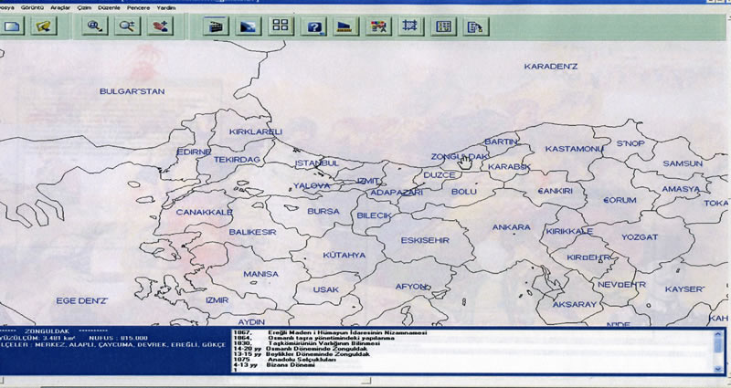

EK.2. Sorgulama Sonucunda Önemli Olay ve Anlaşmaların Görünümü
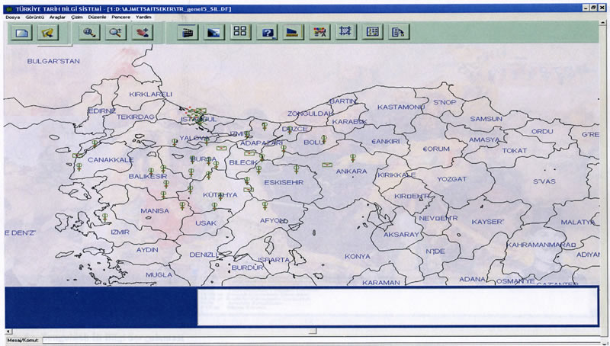

EK.3. Zonguldak İli 1864 Yılı Osmanlı Taşra Yönetimindeki Yapılanmanın Detaylı Bilgi Ekranı
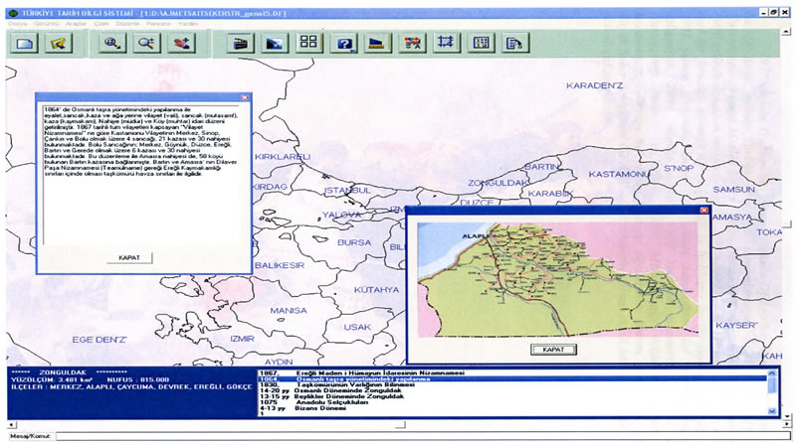

KAYNAKLAR

Ağaoğlu, E.; 1989, ” Bilgisayar ve Eğitim”, Eğitim ve Bilim Dergisi Cilt 13 Sayı 74.

Alkan, C.; 1997, “Eğitim Teknolojisi, Kurumlar-Yöntemler”, Ankara Üniversitesi Eğitim Fakültesi.

Altan, M.O.; 1993, ” Ülke Bilgi Sistemleri Ders Notları”, İTÜ.

Aşkar,P.; 1991, “Bilgisayar Destekli Öğrenmeye Yönelik Tutum Ölçeği”, Eğitim ve Bilim Dergisi, Cilt 15, Sayı 81.

Aşkar, P. ve Köksal, M. 1987, ”Bilgisayar Destekli Eğitimde Kullanılan Yazılım Paketlerinin Geliştirilmesinde ve Değerlendirilmesinde Dikkat Edilecek Noktalar”, Eğitim ve Bilim Dergisi Cilt 12, Sayı 66, Ekim 1987.

Banger, G.; 1994, “Bilgi Sistemlerine Genel Bir Bakış Ve KTÜ Bilgi Sistemi, 1.Ulusal Coğrafi Bilgi Sistemleri Sempozyumu Bildirisi, Trabzon.

Bank, E. ve Taştan, H.; 1994, “Coğrafi Bilgi Sistemlerinde Analiz Türleri, Kullanım Amaçları ve Uygulama Alanları”, Harita Dergisi, Sayı 112.

Dangermond, J.; 1990, “A Classification Of Software Component Commonly Used In GIS, Introductory Readings In Geographic Information Systems”, Peuquet, D.J, Marble, D.F.

Deterline, W.A. and Klaus, D. J.; 1961,”Student Reaction to Auto-Instruction”, Pittsburg American Institude For Research.

Davis, B.; 1996. “GIS: A Visual Approach”, OnWord Press. Santa Fe. USA.

Şimşek, A.; 1991, “Bilgisayar Destekli Eğitim Okuldan Ayrılma Sorununu Çözebilir mi?”, Eğitim ve Bilim Dergisi, Cilt 18, Sayı 91.

Taştan, H.; 1991, “Coğrafi Bilgi Sistemleri, Bir Coğrafi Bilgi Sisteminin (AKBİS) Tasarımı ve Gerçekleştirilmesi”, Yüksek Lisans Tezi, İTÜ.

Yomralıoğlu, T.; 2000. “Coğrafi Bilgi Sistemlerinin Temel Esasları “. Istanbul.

